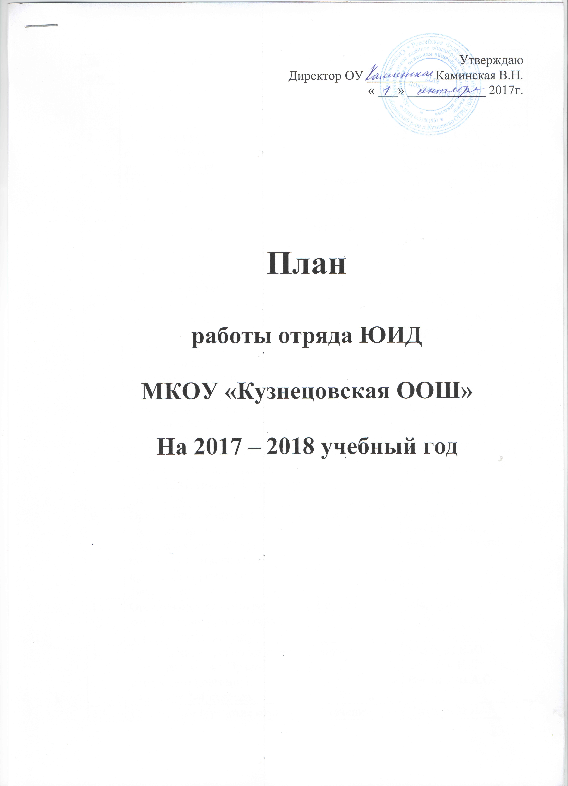

№ п/п | Мероприятия | Срок проведения | Ответственные
1 | Проведение Дней безопасности | В конце каждой четверти | Шархун Н.Л.
2 | Изучение правил дорожного движения (в соответствии с учебным планом) | В течение года | Мягкова Е.Ю. Васкицова А.О.  Класс.руководители.
3 | Проведение в классах бесед по Правилам дорожного движения | В течение года | Классные руководители
4 | Оформление выставки рисунков “Правила дорожные знать каждому положено” | октябрь | Шархун Н.Л.
5 | Оформление уголка “Отряд ЮИД в действии” | ноябрь | Шархун Н.Л.
6 | Составление списка учащихся школы, имеющих велосипеды и проведение с ними теоретических и практических занятий по Правилам дорожного движения | Октябрь - ноябрь | Классные руководители, Шархун Н.Л.
7 | Организация и проведение для учащихся начальных классов праздника “Азбука  безопасности” | декабрь | Мягкова Е.Ю.  Васкицова О.А.
8 | Проведение перед началом зимних каникул в классах бесед по Правилам дорожного  движения | декабрь | Классные руководители
9 | Организация и проведение конкурса среди  школьников на лучшую песню, стихотворение по правилам дорожного  движения. | январь | Педагог- библиотекарь,  педагог- организатор
10 | Организация просмотра видеофильмов по правилам дорожного движения | февраль | Шархун Н.Л.
11 | Проведение соревнования на лучшего знатока Правил дорожного движения,  учащиеся 1-4 классов | март | Мягкова Е.Ю.  Шархун Н.Л.  Васкицова А.О.
12 | Подготовка и участие отряда ЮИД в муниципальном этапе областного смотра конкурса отрядов ЮИД «Безопасное колесо» | В течение года | Шархун Н.Л.
13 | Выпуск листовки-обращения «Помни это юный велосипедист». | апрель | Шархун Н.Л.
14 | Проведение «Недели безопасности», посвященной окончанию учебного года | май | Классные руководители, Шархун Н.Л.
15 | Участие в районном этапе Всероссийского конкурса «Безопасное колесо» | июнь | Шархун Н.Л.

